- 多层南北间距认定，如图是否可以
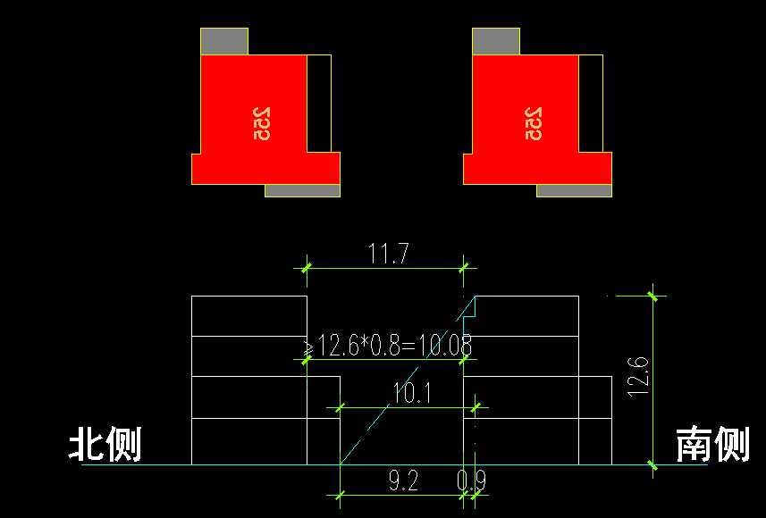
瀚华回复:可以，但需要注意南侧建筑高度需要加上女儿墙高度。如女儿墙设置栏杆可以不算高度，但是挡水反坎需要增加高度。
咨询规划：可以，总图上要把公式表达上去。
- 多层建筑，东侧局部是低层的，此部分是否可以按照低层退让线退让
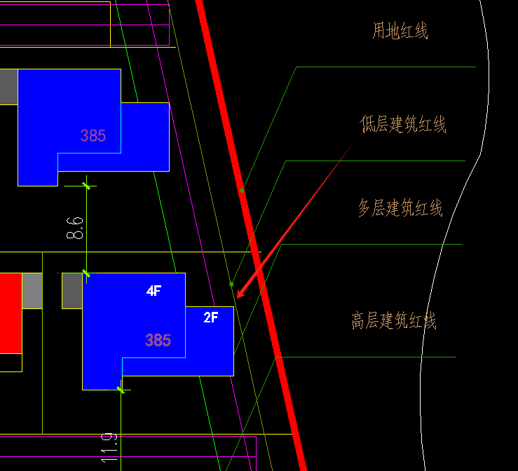
瀚华回复:分层计算退让应该可以，但需要咨询规划意见。
咨询规划：不可以，涉及到与红线外的影响不能分层计算，只能红线内的建筑间距可以分层计算间距

- 多层建筑，南侧局部是低层的，南侧是否局部可以按照低层退让线退界
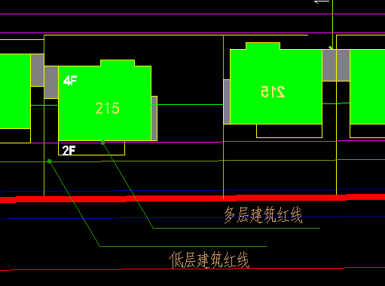
瀚华回复:分层计算退让应该可以，但需要咨询规划意见。
咨询规划：不可以，涉及到与红线外的影响不能分层计算，只能红线内的建筑间距可以分层计算间距
- 多层南侧沿街长度超过100M是否可以
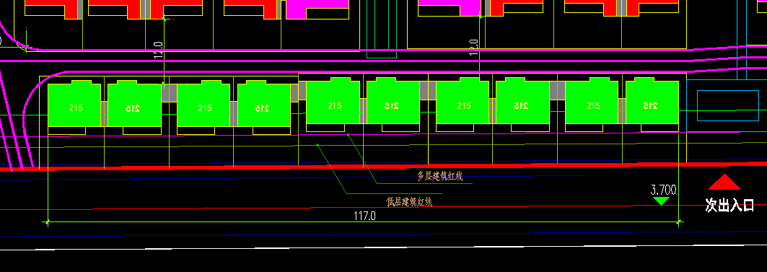
瀚华回复:可以，根据佛规需要单独论证，需要咨询规划意见。
咨询规划：不可以
- 配电房能否设置在地库，目前地库北侧为架空层可以采光通风
瀚华回复:不能设置在最底层地下室。
咨询规划：规划不管电房设置在哪里，如设置地下室不计容。
- 南侧消防扑救能否借用城市道路

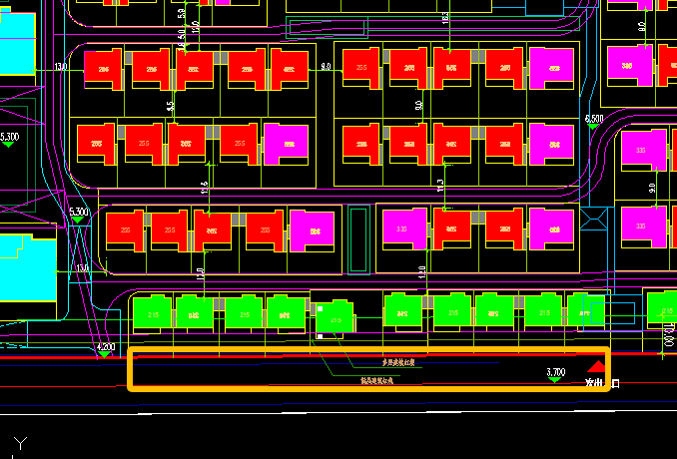
瀚华回复:满足规范要求,但需要设置楼梯 到第一排别墅，否则不行。
- 中式建筑，如果是900mm檐口，是否会影响山墙9m间距认定，和南北建筑间距认定
瀚华回复:南北向间距影响，有檐口建筑高度需增加檐口长度详佛规，南北向间距为0.8H，东西向有窗为0.5H，如果不开窗，满足消防间距即可。
咨询规划：按佛规
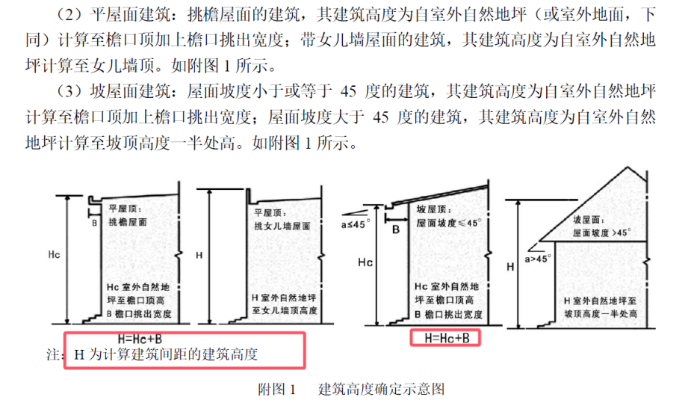
- 拼合关系时，如果连接部位各自是大于3M进深的，交接部分2.1M，是否也可以通过规划认定
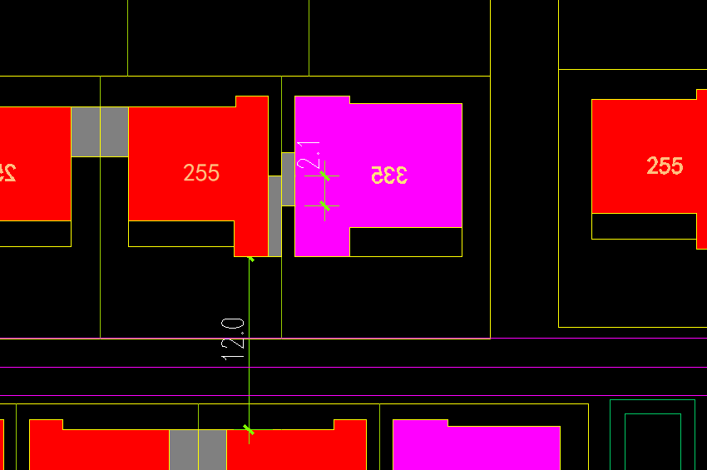
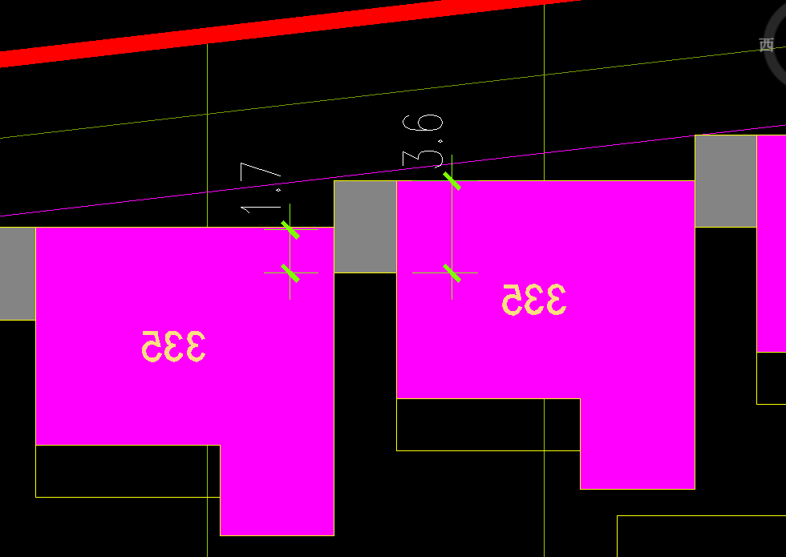

瀚华回复:佛规没有明确拼接的长度，满足消防和日照要求应该可以，但需要咨询规划。
咨询规划：不可以
10,目前多层为整体三层局部4层，山墙如果不开窗，是否可以7M间距
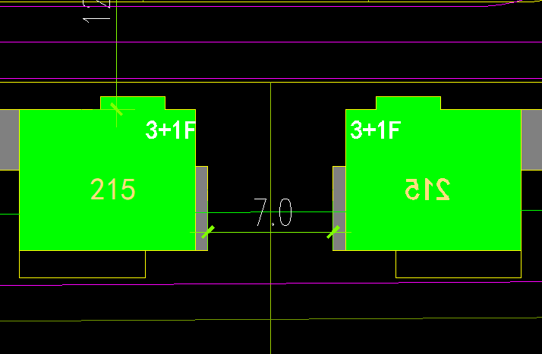
瀚华回复:山墙不开窗满足消防间距即可。
咨询规划：可以
建筑单体提疑：
- 电梯井计容以及偷送原则：是否报建阶段写上空即可只算首层的面积
瀚华回复:不可以，按自然层计算容积率面积。
咨询规划：电梯井如按没顶盖，没维护墙体不计算面积，但是属于内天井需满足佛规要求，可以按0.8倍计算，如果是开口天井也要按佛规。
- 建筑首层外廊，上方有顶盖且无柱，是否计容?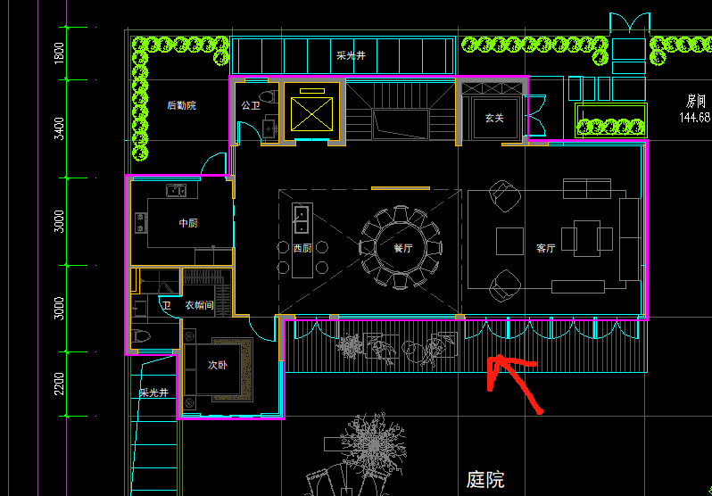
瀚华回复:不计容。
咨询规划：提供不计容的依据
4.楼梯间的上空井位置，是否可以只算首层面积？
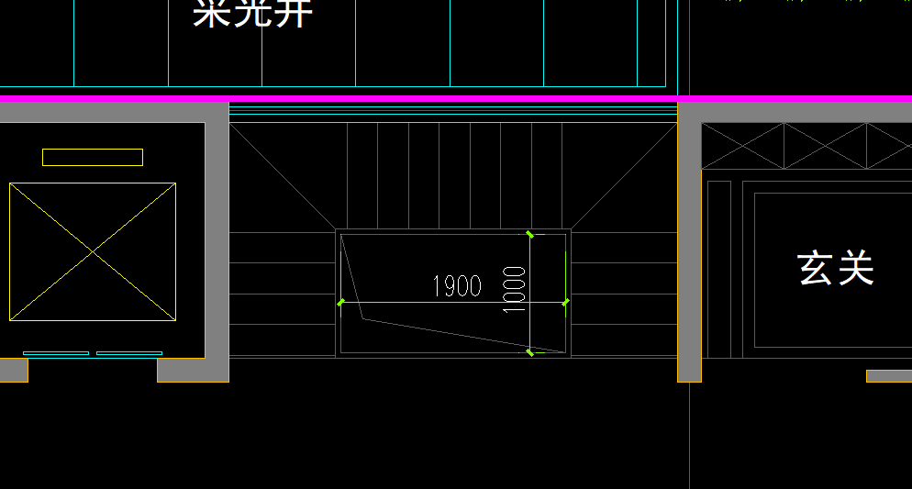
瀚华回复:不可以，按自然层计算建筑面积。
咨询规划：按自然层计算
- 入户门厅外侧，上方有建筑出挑，非三边围合，是否可以不算门廊（避免计面积）？
截图黄色区域为投影位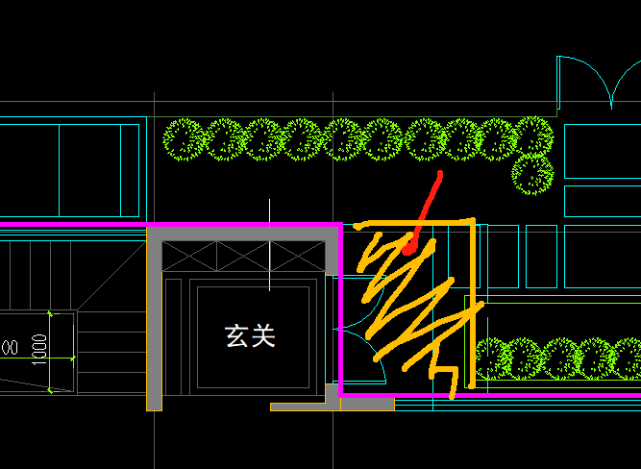
瀚华回复: 不计容。
咨询规划：提供不计容的依据
6，电梯井目前考虑按照室外天井报建，验收后自改，是否可以不计容不计占地
瀚华回复:因为佛规内天井尺寸宜满足以下要求，但需要咨询规划，可能需要提供合理性说明。
咨询规划：电梯井如按没顶盖，没维护墙体不计算面积，但是属于内天井需满足佛规要求，可以按0.8倍计算，如果是开口天井也要按佛规。

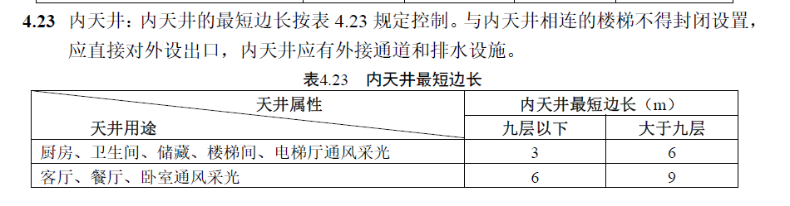

日照说明：
南侧已建小区对用地南侧日照有影响目前是2个小时30分，比佛规要求3小时略少，土地出让时并没有说明南侧建筑影响用地日照，会造成部分场地无法使用，这个是否是前期对方用地日照测算并未符合相关要求，我们此处是否能规划允许建设
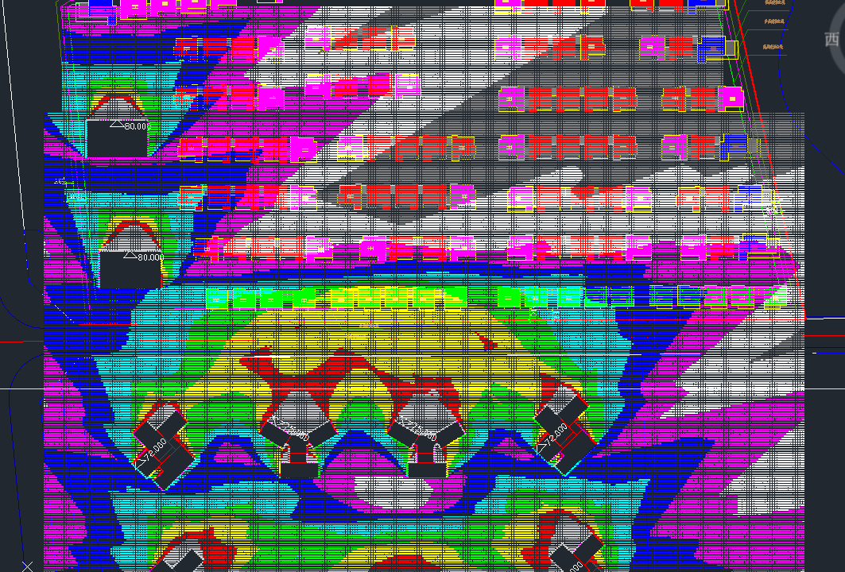

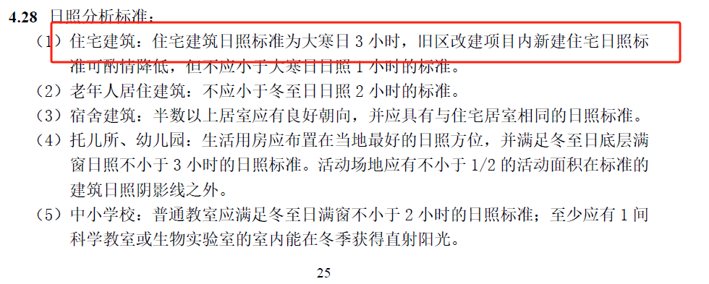
咨询规划：按旧区，日照需注明按满足佛规哪条
消防：
北侧能否通过绿化带设置消防通道，消防结合公园景观硬质铺地设计
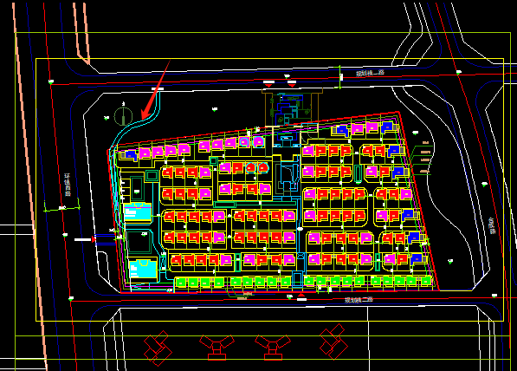
咨询规划：规划不管红线外的内容及消防内容，需征询镇政府意见。

公寓部分疑问：
- 公寓是否按照住宅报建，厨房等功能是否有采光通风硬性要求
甲方回复：按住宅，
瀚华回复：厨房等功能需按住宅规范执行，需要直接通风采光
- 如按照住报批，单套公寓全朝北是否可以
咨询规划：不可以，需要满足日照要求
3,公寓空调是否采用每户独立的分体式外机，还是可以考虑VRV集中设置
甲方回复：分体空调
4，公寓山墙开窗如错开多层建筑，是否可以按照13M间距控制
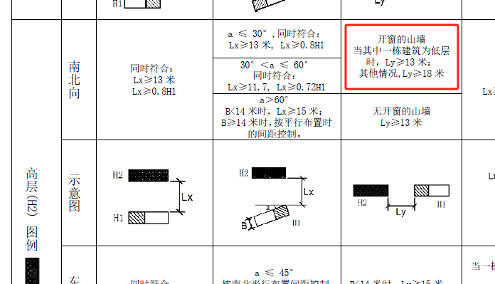
咨询规划：1-3层可以按13m。4层与高层需18m
5，物业管理用房设置地下室是否计容？
咨询规划：物业管理用房顶板标高不大于基准标高，设置在地下室不计容
6、别墅4F功能是否有要求？
咨询规划：目前方案可行，洗衣房不小于5平方米
7、高层首层大于基准标高1.5m，增加设备夹层报建是否不计容？
咨询规划：提供不计容依据。
8、电房、邮政等配套是否可不计容？
咨询规划：规划条件未注明不计容的，需要计容。
9、非机动车位按50%设置充电桩，图纸是2平方米计算个数，还是需要每辆非机动车表达上去？
咨询规划：可按面积表达。
10、会所一层建筑与右侧别墅间距是否可以？
咨询规划：满足佛规要求
规划意见：体育活动场地设置在哪里？非动车位设置在哪里？公寓卫生间要开窗。总图建议按组团布置，密度太大。

